Schouderblessures
Schouderblessures ontstaan vaak door een combinatie van herhaalde bovenhandse bewegingen, verminderde controle van de schoudergordel en een te hoge belasting. Door de mobiliteit, schouderbladcontrole en spierkracht te verbeteren, kan de schouder beter belast worden tijdens racketsporten.
Onthouden:
- De oefeningen worden eerst op het lichtste niveau uitgevoerd. Als je deze 2 dagen na elkaar uitvoert zonder pijn, mag je overgaan naar het volgende niveau.
- Pijn tijdens de oefeningen mag indien het gaat om lichte spiervermoeidheid. Dit moet binnen de 2 uur na de oefeningen verdwenen zijn.
- Blijft de pijn aanhouden of neemt de pijn toe, dan moet je een lichtere belasting gebruiken of een arts/kinesitherapeut raadplegen.
- Het is de bedoeling dat je de oefeningen rustig, gecontroleerd en symmetrisch uitvoert.
Frequentie:
- Mobiliteit: 1–2 x / dag
- Oefeningen: 1 x / dag (4–5 x / week)

1 Oefeningen

Niveau 1: mobiliteit
1) Pendelen
Buig voorover en steun met één hand op een tafel. Laat de andere arm ontspannen hangen en maak kleine cirkels. Wissel van richting. Herhaal 30–45 sec. | 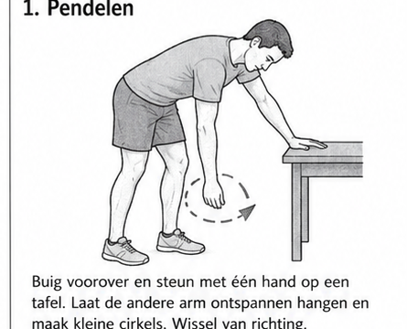

2) Muur glijden
Sta met de rug tegen de muur. Plaats de onderarmen tegen de muur en schuif ze langzaam omhoog zo ver als comfortabel. Houd kort vast en glijd weer omlaag. Herhaal (3 x 15). | 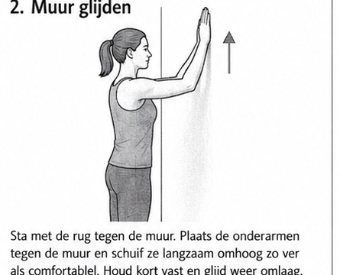

Niveau 2: schouderbladcontrole
1) Scapula retractie
Sta of zit rechtop met de armen langs het lichaam. Knijp de schouderbladen naar elkaar toe en houd kort vast. Laat weer los. Herhaal (3 x 15). | 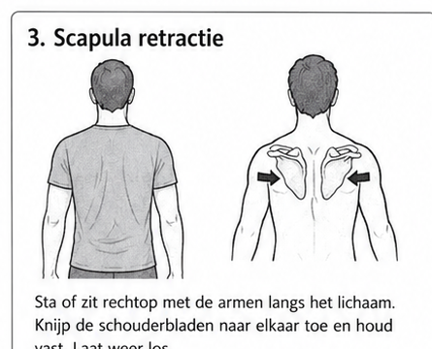

2) Roeien
Voor deze oefening heb je een theraband nodig. Bevestig de theraband op borsthoogte. Trek je ellebogen naar achteren terwijl je de schouderbladen samenknijpt. Herhaal (3 x 15). | 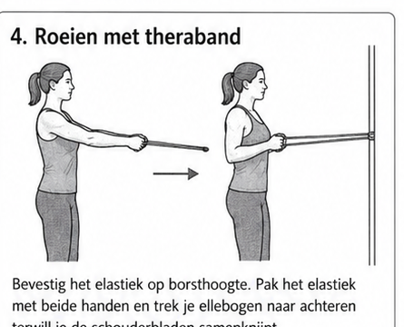

Niveau 3: kracht en stabiliteit
1) Pompen tegen de muur
Sta mooi recht voor de muur. Plaats beide handen op de muur op schouderhoogte. Buig de ellebogen en kom gecontroleerd dichter bij de muur. Duw jezelf terug naar de beginpositie. Herhaal (3 x 15). | 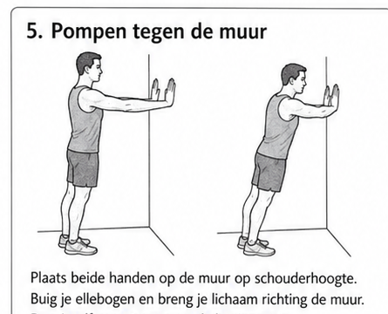

2) Exorotatie met elastiek
Bevestig het elastiek op ellebooghoogte. Houd je elleboog in je zij en buig 90°. Draai je onderarm naar buiten tegen het elastiek in. Ga gecontroleerd terug. Herhaal (3 x 15) per zijde. | 